Tricot cardigan
20 octobre 2021 par grenouilletricote
Bonjour, aujourd'hui je vous propose un tricot cardigan. Une veste très confortable, une invitation à la douceur. Elle est tricotée en grosses mailles avec le point de riz, des torsades et un gros col châle. C'est le genre de tricot qui va vite à faire car vous tricotez avec des aiguilles n°15.
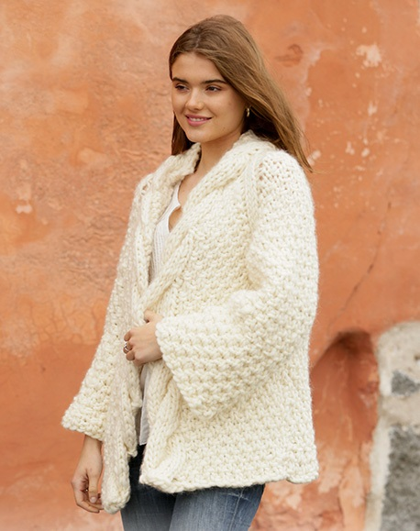
C'est un modèle qui nous vient de Drops. Les explications sont données pour les tailles S – M – L – XL – XXL – XXXL. Suivant la taille choisie, il vous faudra entre 1500-1600-1800-2000-2100-2400 g de laine qui se travaille avec des aiguilles n°15. Prévoyez aussi une aiguille à torsade.
Ce cardigan se travaille en top down, c'est à dire que vous commencez par le haut et par le col. Ce col est fait en 2 fois pour être réuni, cette technique permet d'avoir le sens des torsades inversées
Ici la veste est tricotée avec le fil Polaris, c'est un fil 100% laine. Vous pouvez tout à fait tricoter avec une autre qualité de laine. Si vous ne trouvez pas la grosseur voulue avec un autre fil choisi, sachez que vous pouvez tout à fait tricoter 2 ou 3 fils ensemble pour obtenir l'équivalent. De même que si vous trouvez que les aiguilles sont trop grosses, vous avez bien sûr la possibilité de prendre des aiguilles plus fines, vous pouvez aller jusque 10 pas moins. Le résultat sera différent, et il faudra calculer le nombre de mailles
Comme je le dis à chaque fois, vous pouvez sans problème prendre des aiguilles droites, car vous travaillez les rangs en aller-retour.
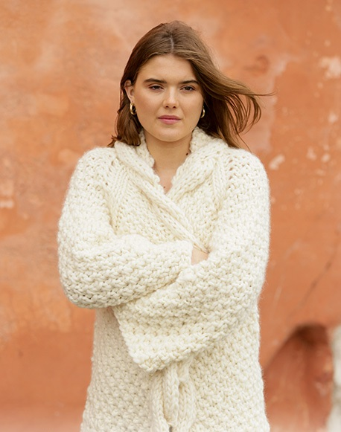
Les manches sont raglan, et commencées presque en même temps que les parties des cols car c'est un top down. Elles seront ensuite mises en attente pour être finie soit en circulaire ou avec des aiguilles droites. Si vous les faites en aller retour avec des aiguilles droites, vous aurez une couture à faire en plus.
Il n'y a pas de boutonnage pour ce cardigan. Si vous souhaitez le fermer, il y a la solution des broches ou des brandebourgs, ou des gros boutons en bois avec une boutonnière que vous pouvez faire avec un lacet.
Bonne journée

Explications
TAILLE : S – M – L – XL – XXL – XXXL
FOURNITURES:
DROPS POLARIS de Garnstudio (appartient au groupe de fils F)
1500-1600-1800-2000-2100-2400 g coloris 01, naturel
AIGUILLE CIRCULAIRE n° 15 – en 80 cm pour le point fantaisie.
AIGUILLE À TORSADES
TECHNIQUES EMPLOYÉES :
ASTUCE CHANGEMENT DE PELOTE (Polaris):
Quand on change de pelote Polaris, diviser le fil de l’ancienne pelote en deux sur les 15 derniers cm – couper une de ces deux parties, répéter sur les 15 premiers cm de la nouvelle pelote. Placer les 15 premiers cm au-dessus des 15 derniers pour que la laine ait la bonne épaisseur et continuer à tricoter – ceci permet un changement de pelote invisible.
POINT FANTAISIE:
Voir les diagrammes A.1 à A.4. Les diagrammes montrent tous les rangs, vus sur l'endroit.
RAGLAN:
Toutes les augmentations se font sur l'endroit.
Augmenter 1 maille de chaque côté de A.4 (= on augmente 8 mailles par rang): Pour augmenter 1 maille, faire 1 jeté. Au rang suivant, tricoter les jetés torse pour éviter les trous. Tricoter ensuite les nouvelles mailles au point fantaisie A.3.
VESTE – PETIT APERÇU DE L'OUVRAGE:
Tricoter d'abord 2 cols séparément, les reprendre ensuite sur l'aiguille circulaire et monter les mailles de l'encolure dos comme expliqué ci-dessous (les cols sont ensuite cousus ensemble au milieu dos et le long de l'encolure dos).
Tricoter ensuite l'empiècement de haut en bas, en allers et retours sur aiguille circulaire, à partir du milieu devant. Les manches se tricotent en allers et retours sur aiguille circulaire de haut en bas, avec une couture coutures à la fin. Voir ASTUCE CHANGEMENT DE PELOTE.
COL GAUCHE:
Monter 8 mailles avec l'aiguille circulaire 15 en Polaris.
Tricoter des rangs raccourcis en allers et retours ainsi:
RANG 1 (= sur l'endroit): Tricoter toutes les mailles à l'endroit, tourner.
RANG 2 (= sur l'envers): Tricoter toutes les mailles à l'endroit, tourner.
RANG 3: Tricoter les premières 5 mailles à l'endroit, tourner.
RANG 4: Tricoter toutes les mailles à l'endroit, tourner
Répéter les rangs 1-4 jusqu'à ce que l'ouvrage mesure 7 cm le long du côté le plus court – ajuster pour que le rang suivant soit sur l'endroit. BIEN CONSERVER LA MÊME TENSION QUE POUR L'ÉCHANTILLON!
Tricoter maintenant A.2a sur toutes les mailles (= on augmente 1 maille) = 9 mailles. Quand A.2a a été tricoté, tricoter A.2b au-dessus jusqu'à ce que le col mesure 10 cm après les côtes mousse – et bien veiller à arrêter après un rang sur l'endroit. Glisser les mailles en attente sur un arrêt de mailles. Tricoter le col droit.
COL DROIT:
Monter 8 mailles avec l'aiguille circulaire 15 en Polaris.
Tricoter des rangs raccourcis en allers et retours ainsi:
RANG 1 (= sur l'endroit): Tricoter toutes les mailles à l'endroit, tourner.
RANG 2 (= sur l'envers): Tricoter les premières 5 mailles à l'endroit, tourner.
RANG 3: Tricoter les 5 mailles à l'endroit, tourner.
RANG 4: Tricoter toutes les mailles à l'endroit, tourner
Répéter les rangs 1-4 jusqu'à ce que l'ouvrage mesure 7 cm le long du côté le plus court – ajuster pour que le rang suivant soit sur l'endroit. Tricoter maintenant A.1a sur toutes les mailles (= on augmente 1 maille) = 9 mailles. Quand A.1a a été tricoté, tricoter A.1b jusqu'à ce que le col mesure 10 cm après les côtes mousse – bien veiller à tricoter le même nombre de rangs du point fantaisie que pour le col gauche, et à bien s'arrêter après un rang sur l'endroit.
COL:
Tricoter maintenant les deux parties du col ensemble sur l'envers ainsi:
Tricoter A.1b comme avant au-dessus des 9 mailles du col droit, monter 36-36-38-44-46-52 mailles, tricoter A.2b comme avant au-dessus des 9 mailles en attente du col gauche = 54-54-56-62-64-70 mailles. Placer 1 fil marqueur au milieu du rang – MESURER DÉSORMAIS À PARTIR D'ICI!
EMPIÈCEMENT:
Tricoter maintenant sur l'endroit ainsi:
A.2b au-dessus des 9 premières mailles, A.3 au-dessus des 2-2-2-4-4-6 mailles suivantes (= devant gauche), faire 1 jeté, A.4 (= 4 mailles), faire 1 jeté, A.3 au-dessus des 2 mailles suivantes (= manche), faire 1 jeté, A.4 (= 4 mailles), faire 1 jeté, répéter A.3 au-dessus des 12-12-14-16-18-20 mailles suivantes (= dos), faire 1 jeté, A.4 (= 4 mailles), faire 1 jeté, A.3 au-dessus des 2 mailles suivantes (= manche), faire 1 jeté, A.4 (= 4 mailles), faire 1 jeté, tricoter A.3 au-dessus des 2-2-2-4-4-6 mailles suivantes et terminer par A.1b au-dessus des 9 dernières mailles (= devant droit).
La première augmentation du RAGLAN – voir ci-dessus, est faite maintenant. Continuer ainsi en allers et retours et augmenter 9-10-11-11-12-13 fois au total (y compris la première augmentation expliquée ci-dessus) tous les 2 rangs. Quand toutes les augmentations du raglan sont faites, on a 126-134-144-150-160-174 mailles. Tricoter sans augmenter jusqu'à ce que l'empiècement mesure 23-25-28-29-31-33 cm depuis le fil marqueur.
Tricoter le rang suivant sur l'envers ainsi:
Tricoter 22-23-24-26-27-30 mailles comme avant (= devant), glisser les 24-26-28-28-30-32 mailles suivantes en attente sur 1 arrêt de mailles pour la manche, monter 4-4-4-4-6-6 mailles (côté, sous la manche), tricoter les 34-36-40-42-46-50 mailles suivantes comme avant (= dos), glisser les 24-26-28-28-30-32 mailles suivantes en attente sur 1 arrêt de mailles pour la manche, monter 4-4-4-4-6-6 mailles (côté, sous la manche) et tricoter les 22-23-24-26-27-30 dernières mailles comme avant (= devant). Terminer le dos/les devants et les manches séparément. MESURER DÉSORMAIS À PARTIR D'ICI!
DOS & DEVANTS:
= 86-90-96-102-112-122 mailles. Continuer en allers et retours comme avant, c'est-à-dire tricoter A.1b/A.2b au-dessus des 9 mailles de chaque côté et tricoter A.3 au-dessus des mailles restantes.
Continuer ainsi jusqu'à ce que le dos/ les devants mesurent 35-35-34-35-35-35 cm depuis la séparation – ajuster après un motif complet de A.1b/A.2b en hauteur. Rabattre les mailles comme elles se présentent. La veste mesure environ 62-64-66-68-70-72 cm de hauteur totale à partir de l'épaule.
MANCHES:
Les manches se tricotent en allers et retours sur aiguille circulaire, avec une couture.
Reprendre les 24-26-28-28-30-32 mailles de l'arrêt de mailles d'un côté de l'ouvrage sur aiguille circulaire aiguilles 15 et monter 2-2-2-2-3-3 des nouvelles mailles de chaque côté = 28-30-32-32-36-38 mailles. Continuer en allers et retours en suivant A.3 jusqu'à ce que la manche mesure 38-36-34-33-32-30 cm depuis la séparation (essayer la veste et ajuster à la longueur souhaitée) – arrêter après un rang sur l'envers. NOTE! Plus court dans les grandes tailles car l'encolure est plus large et l'empiècement plus long. Rabattre les mailles comme elles se présentent. Tricoter l'autre manche de la même façon.
ASSEMBLAGE:
Faire la couture sous les manches dans le brin extérieur des mailles lisières pour éviter qu'elle ne soit trop épaisse. Assembler le col au milieu dos, la couture doit âtre à l'intérieur quand le col est replié, et coudre le col le long de l'encolure dos.

Diagramme
= 1 maille endroit sur l'endroit, envers sur l'envers
= 1 maille envers sur l'endroit, endroit sur l'envers
= glisser 4 mailles sur l'aiguille auxiliaire devant l'ouvrage, tricoter 4 mailles endroit, reprendre les 4 mailles en attente et les tricoter à l'endroit
= glisser 4 mailles sur l'aiguille auxiliaire derrière l'ouvrage, tricoter 4 mailles endroit, reprendre les 4 mailles en attente et les tricoter à l'endroit
= faire 1 jeté entre 2 mailles, au rang suivant, tricoter le jeté torse pour éviter les trous
